**2018年高校研究生辅导员基地（华东师范大学）**

**“研究生管理与资助育人”专题培训通知**

各高校学工部、研工部：

为进一步加强高校研究生辅导员队伍建设，提升研究生辅导员队伍素质和能力，根据上海市教卫工作党委、上海市教委安排，“研究生管理与资助育人”专题培训由上海高校研究生辅导员培训基地（华东师范大学）承办，现将培训有关事宜通知如下：

**一、培训时间**

2018年11月13日（周二）至11月16日（周五）

**二、培训地点**

上海市中山北路3663号，华东师范大学中山北路校区，图书馆二楼多功能厅

**三、培训对象**

各高校学工部、研工部推荐专兼职辅导员1－3人参加

**四、培训安排**

往返交通及住宿费用由学员自理。如有住宿需求，请在报名时注明，“培训基地”可统一预定学校周边酒店（锦江之星华师大店）。培训期间相关资料、餐饮由“培训基地”统一提供。

**五、报到事宜**

1.**外地学员报到时间**：2018年11月12日（周一）下午1:00-6:00，**报到地点**：锦江之星华师大店，上海市中山北路3500号5幢。

2. **本市学员报到时间**：2018年11月13日（周二）上午8:15-8:45，**报到地点**：华东师范大学中山北路校区图书馆二楼多功能厅。

3.交通路线：

地铁3号线、4号线金沙江路站下，步行约10分钟到校。地铁2号线至中山公园，转67路至华东师大站。公交909、765、67、754、856等华东师大站下。

**六、报名方式**

请于**2018年11月2日（周五）**17:00前填写以下链接报名：<http://aqzsjozuifzr0vry.mikecrm.com/qlg9LwX> ，并扫描以下二维码加入微信群。

**七、其他事项**

1.培训班安排有素拓内容，请携带运动装。

2.因校内停车位有限，建议选择公共交通出行。

3.联系人：张琴、李燕，联系电话：62232432

上海市教育委员会德育处

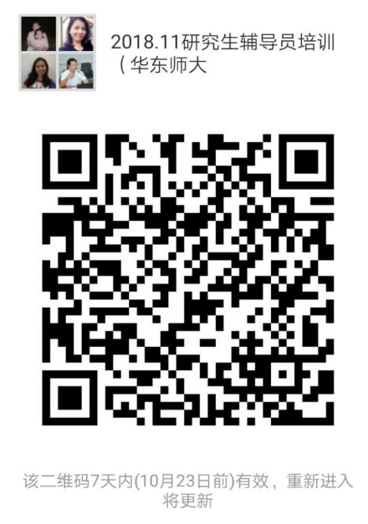上海高校研究生辅导员培训基地

华东师范大学大学学生工作部（代章）

二〇一八年十月十七日